ΒΑΜΟΣ
Πρόκειται για μια ημιορεινή περιοχή με ποικιλόμορφο και ενδιαφέρον φυσικό περιβάλλον, όπου κυριαρχεί η τοπική δασώδης και θαμνώδης βλάστηση αλλά χαρακτηρίζεται και από την πλούσια αρχιτεκτονική κληρονομιά της. Πιο συγκεκριμένα, η περιοχή είναι διάσπαρτη από μικρούς οικισμούς, οι περισσότεροι από τους οποίους είναι παλαιοί. Το κλίμα είναι ξηρό και θερμό κι όλη η βλάστηση είναι προσαρμοσμένη σ' αυτό.
Ο Βάμος είναι ευρέως γνωστός ως ένας παραδοσιακός προορισμός, όπου κάποιος μπορεί να βυθιστεί στην πραγματική αυθεντική Κρήτη, να χαλαρώσει και χωρίς καμία πίεση, να συνδυάσει τις διακοπές με την ψυχαγωγία και με τις πολιτιστικές δραστηριότητες.

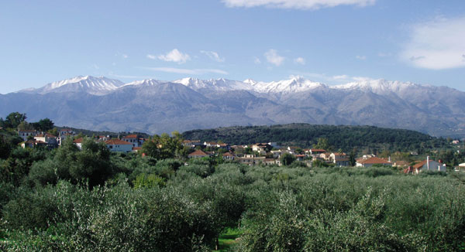

Η ιστορία του Βάμου πάει πολλούς αιώνες πίσω. Σύμφωνα με ιστορικές πηγές οι πρώτοι κάτοικοί του ήταν Άραβες πειρατές γύρω στον 8ο αιώνα. Στη γενική απογραφή που πραγματοποιήθηκε από τους Ενετούς το 1573 ο Βάμος αναφέρεται ως «Βάμου» με 271 μόνιμους κατοίκους
Κατά τη διάρκεια της τουρκικής κυριαρχίας στην Ελλάδα ο Βάμος ήταν το αρχηγείο του τουρκικού στρατού και το 1863 ένας πασάς με το όνομα Σάββας επέλεξε το Βάμο ως έδρα της επαρχίας Σφακίων. Οι άνθρωποι του Βάμου αποδείχθηκαν έντονα πατριώτες παλεύοντας να ελευθερωθούν από την Τουρκική κυριαρχία. Οι νικηφόρες μάχες του 1896 απάλλαξαν το Βάμο από τους Τούρκους.
